Анализ выполнения заданий КИМ ТТ
МБОУ СОШ №15 им. Героя Советского Союза Мильдзихова Х.З.
2024 г. по математике профильного уровня
№ зада-ния КИМ | Проверяемые требования (умения) |  | Примеры заданий КИМ ЕГЭ 2024 г. по математике профильного уровня | Уровень сложности задания / макс. балл | Уровень выполнения заданий по группам участников, %
 |  |  |  |  | 0-4 ПБ* | 5-6 ПБ* | 7-10 ПБ* | 11-19 ПБ* | 20-32 ПБ* | Средний  по всем группам
 |  | Часть 1. Задания с кратким ответом
№1 | Уметь оперировать понятиями плоский угол, площадь фигуры, умение использовать изученные факты и теоремы планиметрии . |  | 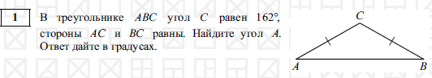 | Б1 |  | 100 | 100 |  |  | 100
№2 | Уметь оперировать понятиями вектор, координатами вектора сумма векторов, произведение вектора на число, скалярное произведение |  | 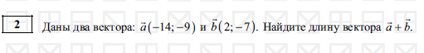 | Б1 |  | 14 | 29 |  |  | 43
№3 | 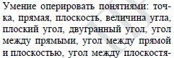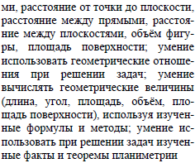 |  | 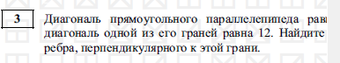 | Б1 |  | 14 | 57 |  |  | 71
№4 | 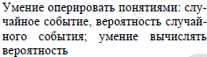 |  | 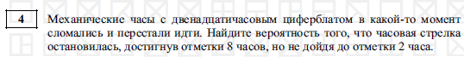 | Б1 |  | 0 | 71 |  |  | 71
№5 | 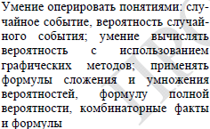 |  | 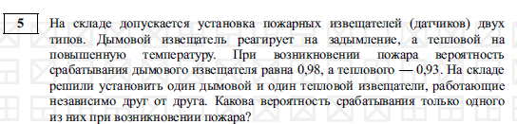 | П 1 |  | 0 | 29 |  |  | 29
№6 | Уметь решать уравнения и неравенства и системы с помощью различных приёмов |  | 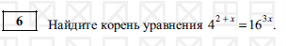 | Б 1 |  | 100 | 100 |  |  | 100
№7 | 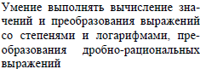 |  | 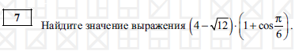 | Б 1 |  | 14 | 72 |  |  | 86
№8 | 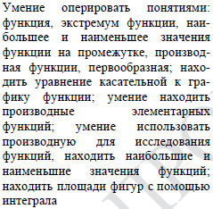 |  | 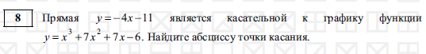 | Б 1 |  | 0 | 29 |  |  | 29
№9 | 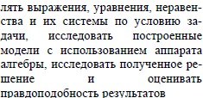 |  | 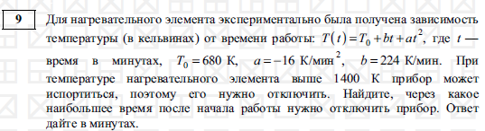 | П1 |  | 0 | 29 |  |  | 29
№10 | 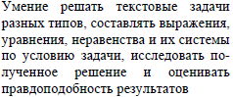 |  | 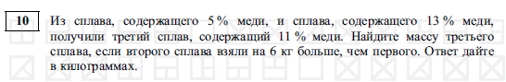 | П 1 |  | 0 | 29 |  |  | 29
№11 | 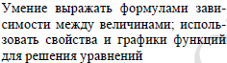 |  | 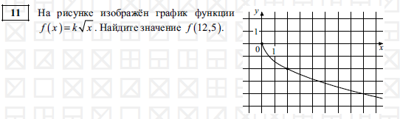 | П 1 |  | 0 | 57 |  |  | 57
№12 | 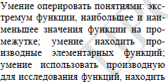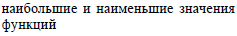 |  | 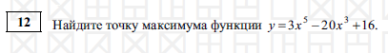 | П1 |  | 0 | 57 |  |  | 57

 |  | Часть 2 Задания с развернутым ответом
№13 | 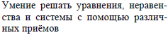 |  | 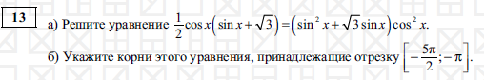 | П2 |  | 0 | 0 |  |  | 0
№14 | 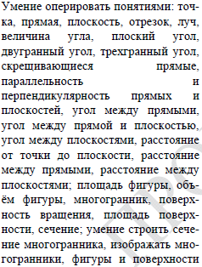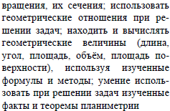 |  | 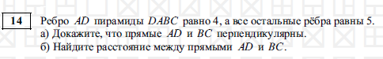 | П 3 |  | 0 | 0 |  |  | 0
№15 |  |  | 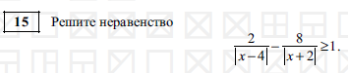 | П 2 |  | 0 | 14 |  |  | 14
№16 | 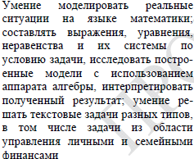 |  | 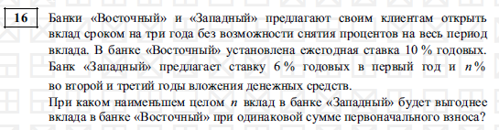 | П2 |  | 0 | 0 |  |  | 0
№17 | 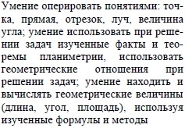 |  | 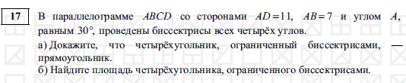 | П 3 |  | 0 | 29 |  |  | 29
№18 | 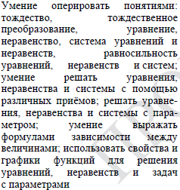 |  | 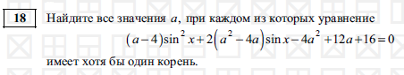 | В 4 |  | 0 | 0 |  |  | 0
№19 | 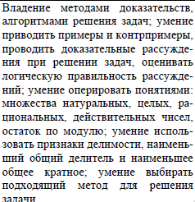 |  | 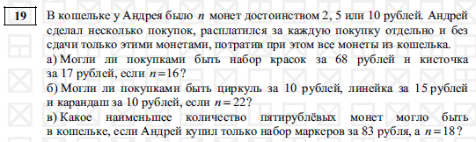 | В 4 |  | 0 | 14 |  |  | 14

*Данные приведены в первичных баллах. Шкала перевода первичных баллов в тестовые на 2024 год не утверждена. Максимальный первичный балл по предмету – 32.

